**华北水利水电大学大学生暑期社会实践活动**

**简 报**

**第（ 31 ）期**

**社会实践活动领导小组办公室 2017年7月13日**

★红旗渠建筑调查之旅

★枫红万年，走近彭雪枫

★扶贫注关爱，支教创新生

红旗渠建筑调查之旅

——建筑学院“筑梦调研实践团”社会实践团队

2017年7月12日，是我们在石板岩的第九天。今天天气晴朗，气温适宜，而我们今天的任务一是调研红旗渠的建筑，通过分析来反映出当地的建筑特色；二是感受“红旗渠精神”，体会革命精神的魅力，时光荏苒，红色精神不能忘。

在我们来石板岩之前，我们对石板岩的大致概况进行了查询，但是网络上的资料再详细，也没有亲自来实地调研所得的资料更清晰。我们一行人乘坐公交车，先后经过许多村落，来到了红旗渠。通过询问当地居民，我们了解到，红旗渠这一带每天都会有许许多多的游客前来观赏，其中不乏外国游客，尤以韩国游客居多，因此景区内各种标识都有韩文注释。近年来，红旗渠旅游已成为当地旅游业的支柱力量，极大促进了当地的经济发展。

这里山川环绕，植被丰富，建筑物大多可以就地取材，因此当地建筑物多为木质，同时也混合着一些现代建筑材料，如玻璃、合成材料等，形成了一种比较符合周边环境特色的建筑风格。当地建筑的外墙上大部分以木质或竹质的材料呈条形紧密地排列，给人一种清新典雅的视觉感受，在周围树木的映衬下显得清新脱俗。走在长廊上，微风拂面，周围山川风景尽收眼底。石质阶梯与山路完美契合，与周围的环境融为一体，没有丝毫的突兀感。在山上，每隔一段距离会有一个休息台，为游客提供了一个休息的场所，同时可以在台上观赏风景，提供便利的同时也增加了建筑的美感与观赏性。

看到这壮观的红旗渠，我们深刻地感受到了先辈们为修建红旗渠而做出的牺牲。这种红色精神，“红旗渠”自强不息、坚持不懈的精神，将会一直指引着我们前进。今日，我们一致同意明天再次对红旗渠调研，希望我们明日温故知新，再接再厉。

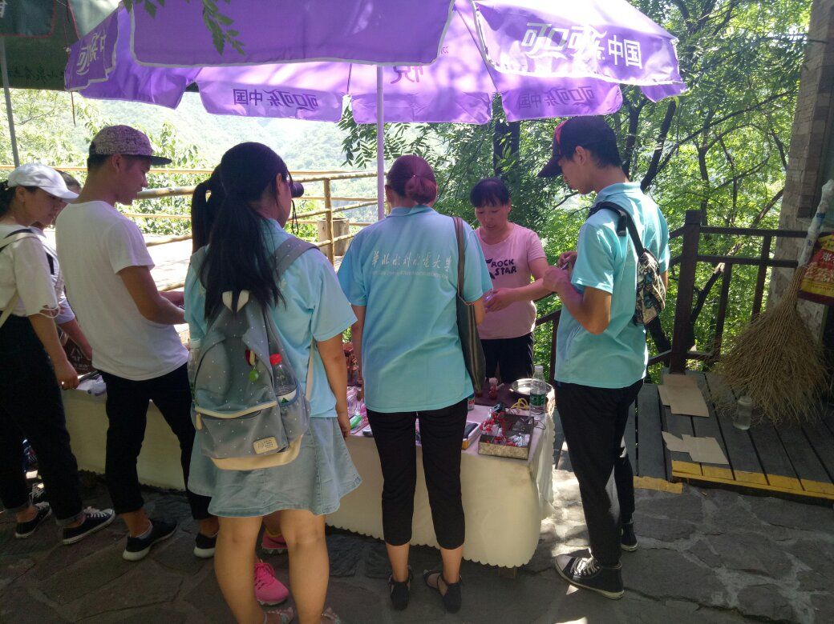

采访当地居民

枫红万年，走近彭雪枫

——环境与市政工程学院“人文圣地，大美南阳”实践队

2017年7月13日，环境与市政工程学院“人文圣地，大美南阳”暑期社会实践队继续前行，来到了我们社会实践的第二站——镇平彭雪枫纪念馆，缅怀先烈彭雪枫将军。

在抗日战争中，无数的革命前辈牺牲了，彭雪枫只是其中的一个。他为国家、为人民倾尽所有，直至牺牲自己的生命。“理想壮青春，革命志不移”，在那个纷乱的时代，他仍坚持自己的信仰，努力学习先进文化；“雄风啸陇海，威震豫皖苏”，他为中华民族的独立解放和世界反西斯战争的胜利建立了不朽功勋；“治军三件宝，火线育英才”，他为祖国的建立和建设、人民军队的发展和壮大，造就了一大批栋梁之才；“正气行天地，品行启天下”，他以冲天的豪气，谱写了一曲感人至深的英雄壮歌，凝聚成一种永垂不朽的伟大精神。不朽的雪枫将军，不朽的雪枫精神！

怀着无比崇敬的心情，我们开始了这次行程。到达纪念馆后，我们遇到了学习“两学一做”的工作团队，在相互了解了彼此来到这里的目的后，我们自愿化身为志愿者，为他们讲解彭雪枫将军的生平事迹和他伟大的精神，并和他们交流彼此的感受。我们还拜访了住在彭雪枫纪念馆里的老爷爷，他有声有色地为我们讲述了一些故事，还填写了我们对传统文化的调查问卷。

一张照片，蕴藏了一个故事；一张照片，记录了一个场景；一张照片，还原了一段历史。当我们徜徉在或大或小的照片之间时，当我们沉浸在金戈铁马的故事情节之中时，当我们在烽火连天的战争岁月中重走一回时，怀念、感慨、崇敬、秉志……诸多心情都在我们心中激荡。雪白千里，枫红万年，作为新世纪的青年，我们更要学习彭雪枫将军那种以艰苦朴素为荣、以贪图享受为耻的精神，认真践行社会主义核心价值观，为实现“中国梦”贡献自己的绵薄之力。

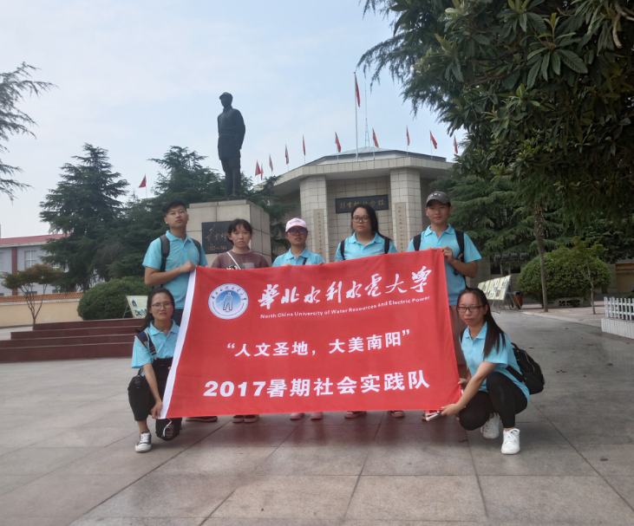

队员们在彭雪枫纪念馆前合影留念

扶贫注关爱，支教创新生

——软件学院精准扶贫暑期社会实践队

2017年7月13日，华北水利水电大学软件学院精准扶贫暑期社会实践队迎着清晨第一缕阳光开始了又一天的支教活动。

当大家走进柳南小学的时候，我们看到了感人的一幕：孩子们站在教室门口，翘首盼望着我们的到来。短短几天的社会实践即将接近尾声，队员们开始更加珍惜和孩子们在一起的日子。看着孩子们渴望知识的眼神，队员们更加深刻地认识到学习的重要性。支教绝不仅仅是我们对这些贫穷孩子的教育和教导，孩子们也给我们上了难忘的一课。我们尽自己所学，尽自己所能，教给孩子们知识和学习方法，并且在精神上给予他们鼓舞，对我们自己也是一种收获。

在支教的过程中，我们也慢慢发现，这些孩子们也是心存梦想、志向高远的。有一个小女孩偷偷地和我们的一个队员说：“老师，我的理想是当一名画家，你说它会不会实现呢？”对于他们来讲，可能买不起画笔，买不起画板，更买不起绘画的颜料，但是有些时候，正是这些所谓的“困难”才是不断激励他们向前的动力。于是，我们队员对这个小姑娘说：“孩子，从你的学习劲头和认真程度来讲，你是一名非常优秀的学生。你拥有这个理想，我们很替你感到高兴。不管是什么理想，在实现的过程中都会遇到很多的困难，不过只要你持之以恒地坚持下去，无论什么样的困难，都会变成你的垫脚石。”我们相信，不论是这些孩子，还是我们这支实践队伍，都能够坚持自己的梦想，并为之不懈追求，最终让梦想成为现实。

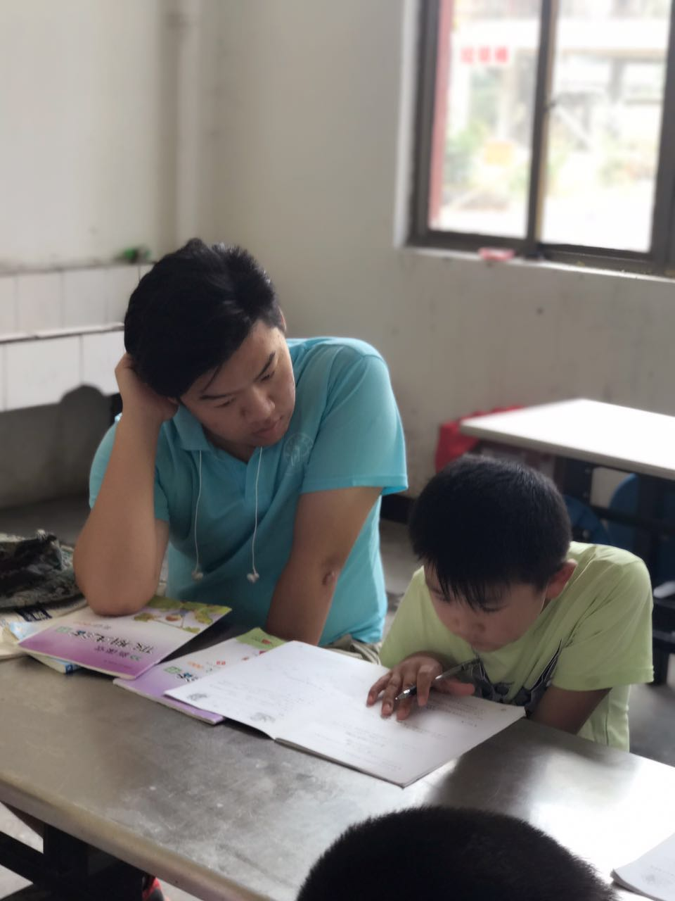

实践队队员给孩子辅导功课

**指 导：**祁 萌

**主　　审：**宋凯果

**主　　编：**任 智

**执行主编：**李梦雨 温烈阳 刘婷婷 陈一鑫

**联系地址：**华北水利水电大学团委(450011)

**联系电话：**0371-69127469

**电子邮箱：**tuanweixw@163.com

**报：**团省委、校党委

**送：**党群各部门、各院、部、处